

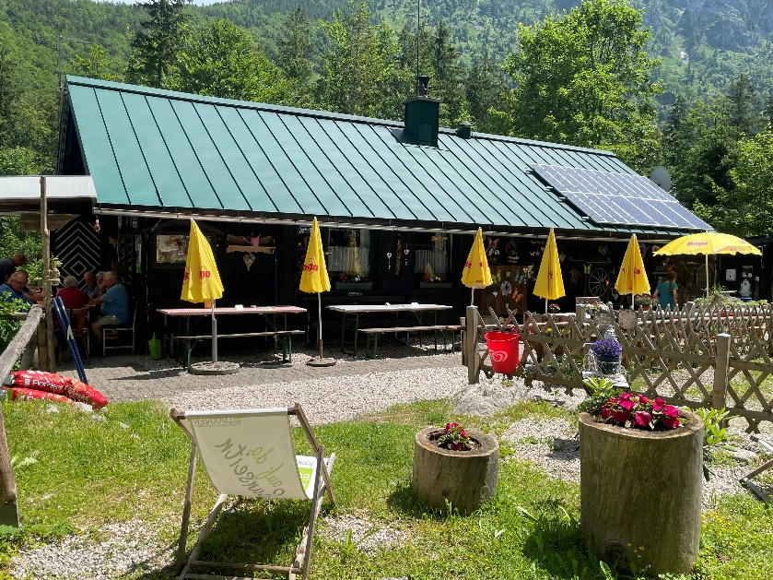

**Liebe Ebenseerinnen und Ebenseer,**

**liebe Wanderfreunde,**

**Bergsteiger und Genießer der Hüttenküche!**

Wir – Karin und Günter – freuen uns, euch ab 15. April im Mittereckerstüberl der Naturfreunde Ebensee willkommen zu heißen und kulinarisch zu verwöhnen!

Viele von euch kennen uns bereits von der Riederhütte oder dem Wirtshaus in der Kreh, und nun starten wir voller Freude in unser neues Hüttenerlebnis.

Bei uns erwartet euch:

**✅** Frühstücksvariationen für den perfekten Start in den Tag

**✅** Regionale Hüttenspezialitäten & Klassiker der österreichischen Wirtshausküche

**✅** Vegetarische Schmankerl für den bewussten Genuss

**✅** Hausgemachte Mehlspeisen für süße Glücksmomente

Unsere Highlights:

**✨** Wochateil’n im August – mit buntem Rahmenprogramm

**✨** Traditionelle Wildwochen im Oktober – ein Muss für Genießer

**✨** Weitere Events wie Grillabende und die beliebte Kuchlroas –

Details auf unserer Homepage & Facebook-Seite

**✨** Öffnungszeiten auf Homepage, Facebook, usw. bitte beachten.

Wir freuen uns auf ein Wiedersehen mit unseren treuen Stammgästen und auf viele neue Gesichter.

Lasst uns gemeinsam unvergessliche Stunden auf der Hütte verbringen!

****Bis bald im Mittereckerstüberl!

Karin & Günter

Tel: 0676/5862880